Министерство образования Республики Беларусь

Учреждение образования

«Белорусский государственный университет

информатики и радиоэлектроники»

Факультет компьютерных систем и сетей

Кафедра информатики

Дисциплина: Конструирование программ

Отчёт

по лабораторной работе №1

на тему:

МЕТОДЫ АДРЕСАЦИИ. КОМАНДЫ ПЕРЕСЫЛКИ ДАННЫХ

Студент Богданов А.С.

Принимающий Туровец Н.О.

МИНСК 2022

1. Вариант 3

Занести $АА и $55 в регистры А и В соответственно. Перенести значение

этих регистров в регистр X таким образом, чтобы в регистре X оказалось

значение $55АА.

2. Код программы

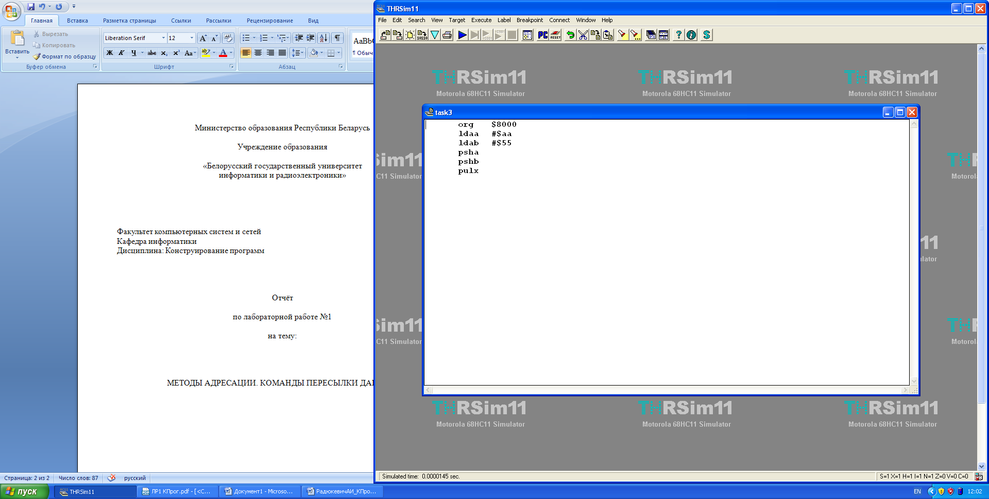

Значения в регистрах перед выполнением программы:

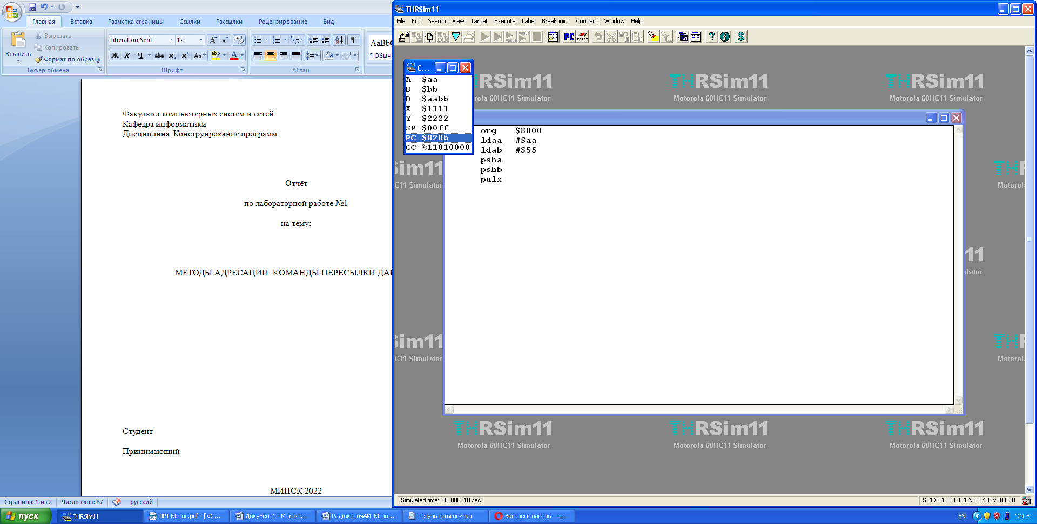

Значения в регистрах после выпол нения программы:

